湘能智慧物业需求规格说明书
版本 <1.0>
文档信息
项目名称 | 湘能智慧物业系统
项目编号
文档名称 | 需求规格说明书
存储位置
版本 | 作者/修改者 | 日期 | 描述

版权信息
本文件内容由【】负责解释
本文件的版权属于【】和
【此处写用户单位名称】
任何形式的散发都必须先得到本文档版本所属单位的许可

【目录】
1 概述 3
1.1 编写目的 3
1.2 适用范围 3
1.3 术语和缩写 3
1.4 参考资料 3
2 系统功能分析 3
2.1 功能需求描述 4
2.1.1 业主绑定 4
2.1.2 用户登录 5
2.1.3 首页 6
2.1.4 房源 9
2.1.5 我的 10

概述
湘能智慧物业系统是面向小区的各项事务，利用计算机进行集中管理而开发的系统。该系统力求与实际相结合具有查询、管理等功能，旨在达到使小区的管理和运营趋于计算机化，使之更加方便、快捷以提高工作效率。湘能智慧物业系统要求支持各种形态的日常管理，围绕房源、客服、收费三条主线，以业务管理、客户服务、收费管理、设备管理、车位管理等日常管理事务的执行过程为操作核心，有效处理住户、物业管理人员之间的关系，实现流程化、规范化管理，同时提高物业管理水平。

编写目的
本文档是湘能智慧物业的软件需求规格说明书，编写的目的是将用户功能需求转换成产品的软件需求，指导后续产品的开发和实现。

适用范围
适用于湘能智慧物业项目，预期读者为项目经理、技术支持工程师、设计工程师、软件开发工程师、测试工程师等。

术语和缩写
术语和缩写 | 解释

参考资料
《用户需求调研表》
《用户需求规格说明书》

系统功能分析
目标：湘能智慧物业系统是为代理商、物业人员、业主打造的一款智能化平台，包含了湘能智慧物业管理端、湘能智慧物业小程序及湘能智慧家园小程序。
注意：本次测试前端只考虑小程序端。
分析：管理端主要是物业部门用来对住宅小区内的建筑、住户、设备、员工等信息进行综合管理的一个信息管理系统。根据要求，系统要能对小区内建筑、公共设备、住户等基本信息实现录入、修改、查询和删除等操作，并且还要实现包括水、电、停车、及物业费在内的各项物业管理费用的生成、查询、统计。因此管理端功能模块及对应功能实现如下：
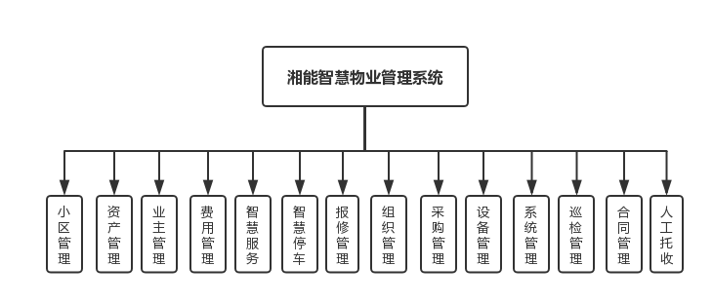

功能需求描述

业主绑定

2.1.1.1功能描述
后端选择小区添加了业主信息后，业主可以在前端进行业主绑定，选择对应的小区信息后，绑定并可以登录成功。

2.1.1.2需求描述
- 功能描述
功能名 | 业主绑定
功能描述 | 绑定业主信息，可以设置业主登录的用户名和密码，并授权登录业主端。
优先级 | 高
运行条件 | 用户未绑定
输入 | 访问小程序—>点击绑定业主
业务处理流程 | 主流程：  - 打开微信小程序-湘能智慧家园；  - 点击登录，并点击绑定业主  - 选择地区，选择小区名称，输入姓名，密码，确认密码，手机号码，短信验证码。  - 点击绑定。  规则约束：  - 选择地区后，小区会自动读取出来；  - 姓名需要跟后端添加的业主或业主成员匹配  - 密码长度6~22位的数字、字母、字符至少2种  - 验证码是6位数字
输出 | 1、绑定成功后，跳转到登录页面；
约束条件 | 网络连接正常
- 画面设计
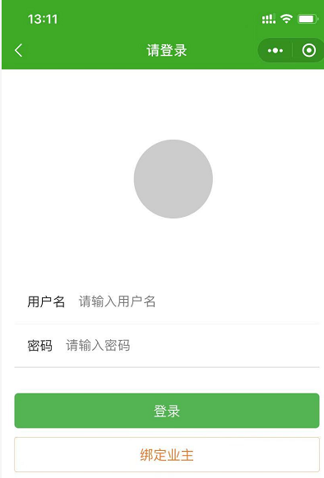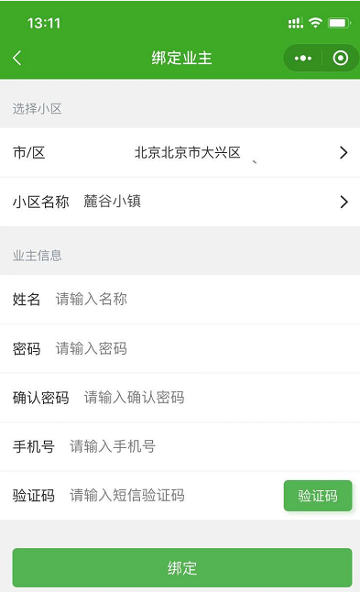

用户登录

2.1.2.1功能描述
为用户提供登录湘能智慧物业系统的界面，系统通过授权验证，向登录用户授予角色的操作权限。

2.1.2.2需求描述
- 功能描述
功能名 | 用户登录
功能描述 | 提供登录湘能智慧物业系统的界面，通过授权验证，授予角色的操作权限
优先级 | 高
运行条件 | 业主已经绑定成功
输入 | 访问小程序—>点击登录
业务处理流程 | 主流程：  1、单击我里面的“登录”按钮；  2、系统处理登录请求，将登录首页面返回给用户。  3、用户输入用户名、密码，点击登录。  4、系统接受到用户提交的用户名和密码后，进行验证。
输出 | 登录成功，系统根据用户角色，展示相应角色的界面
约束条件 | 网络连接正常
- 画面设计

首页
包含房屋出租，物业费，停车费，报修，投诉意见等功能模块。

2.1.3.1 房屋出租
- 功能描述
功能名 | 首页-房屋出租
功能描述 | 可以编辑房屋出租信息，发布出租房源
优先级 | 高
运行条件 | 用户已登录
输入 | 登录网站->首页—>房租出租
业务处理流程 | 步骤流程：  - 点击首页-房屋出租，点击添加；  - 填入出租标题  - 选择房屋信息：后台读取绑定的房屋  - 选择付费类型  - 输入租金  - 选择出租方式  - 自动读取服务费  - 选择入住日期  - 输入描述信息  - 图片上传  10、点击提交  约束条件：  - 出租标题：没有字数和数据类型限制；  - 付费类型：押一付三，押一付一，押一付六  - 出租方式支持两种：整租、合租  - 服务费：自动读取管理员后台“租赁管理-租赁配置-出租类型”中业主服务费*业主收费比率(测试后台已配置好的，不测后台配置修改情况)  - 入住日期可选择两种：立即入住，预约  - 描述信息：必填项  - 图片上传：最多4张图片，也是必填项
输出 | - 数据提交后，显示管理后台-租赁管理-出租审核  - 后台管理员账号审核同意后，出租信息会在房源正常显示
约束条件 | 网络连接正常
- 前端画面设计
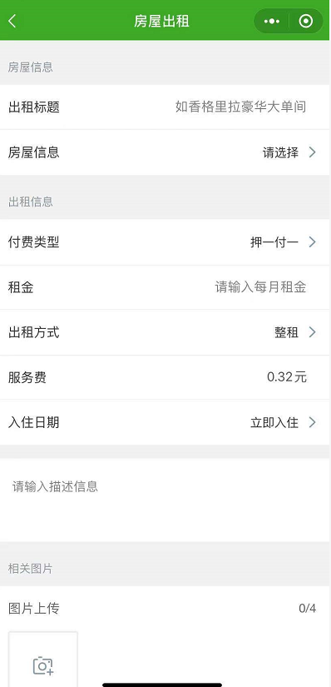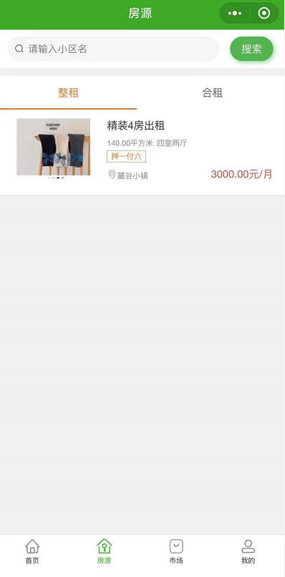
- 后台管理员操作界面
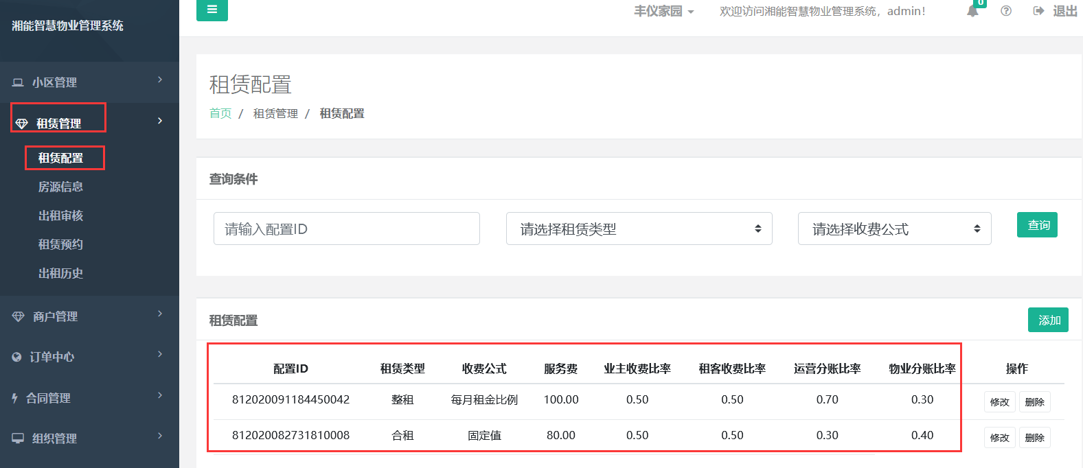

2.1.3.2 物业费
- 功能描述
功能名 | 首页--物业费
功能描述 | 业主可以通过小程序端缴纳物业费
优先级 | 高
运行条件 | - 后台物业登录-费用管理-费用项设置，已配置物业费  - 后台物业登录-房屋收费-创建费用，已创建对应房屋物业费用
输入 | 登录小程序-点击物业费
业务处理流程 | 业务流程：  - 点击进去物业费后，后台配置添加物业费的条目都可以显示；  - 点击“缴费”  - 显示具体的房屋信息：小区、楼栋/单元/房屋编号、楼层、建筑面积  - 显示费用信息：费用编号、金额(x元/月)、到期时间  - 选择缴费周期，显示金额合计  - 点击提交订单  - 调起第三方支付：微信支付  其他流程：  1、点击进去物业费后，后台配置添加物业费的条目都可以显示；  2、点击“历史缴费”  3、显示缴费历史  约束条件：  - 业主缴费周期：后台物业账号-费用管理-费用项配置-物业费缴费周期的1~6倍  - 每月物业费金额：(与后台物业账号-费用管理-费用项配置-物业费配置时计算一致，计费公式目前只测面积*单价+附加费)  后台费用项配置，暂只固定一种配置：  费用标志：周期性费用  付费类型：预付费  缴费周期：1个月  出账类型：每年1月1号  计算公式：面积*单价+附加费  注意：开发修改代码，所有费用都是1分钱方便测试。
输出 | 1、数据正常显示，并缴费成功！  2、缴费成功之后，缴费条目不会显示，可以继续后面时间的缴费；
约束条件 | 网络连接正常
- 画面设计
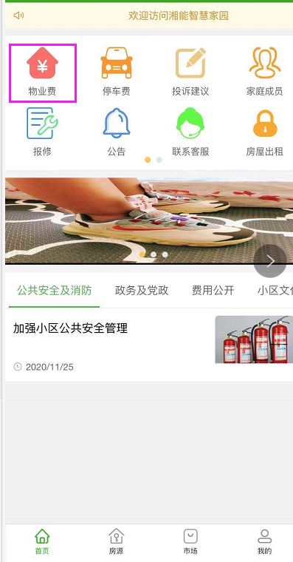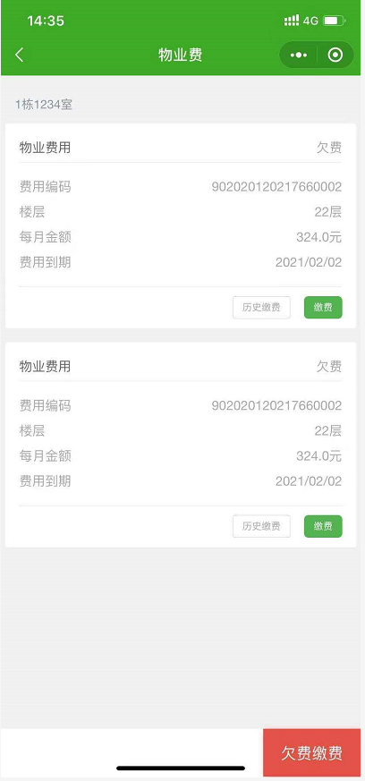
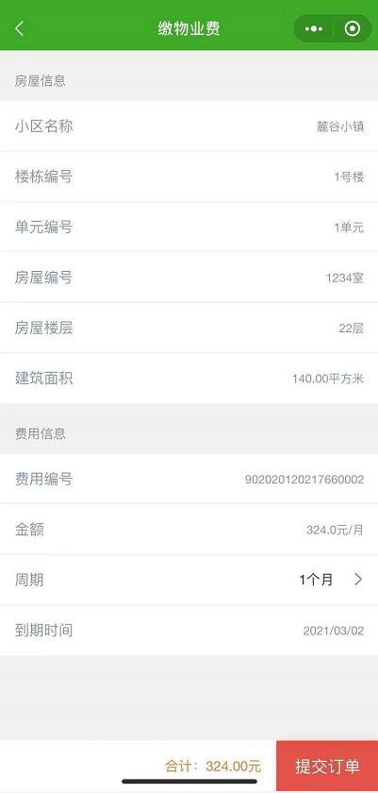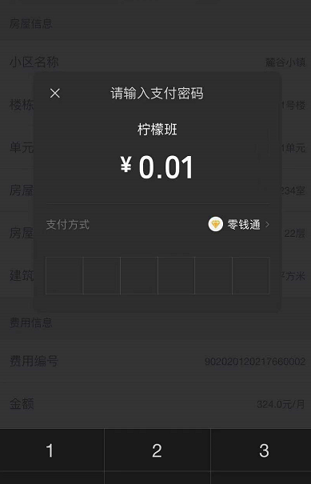
- 后台物业操作界面
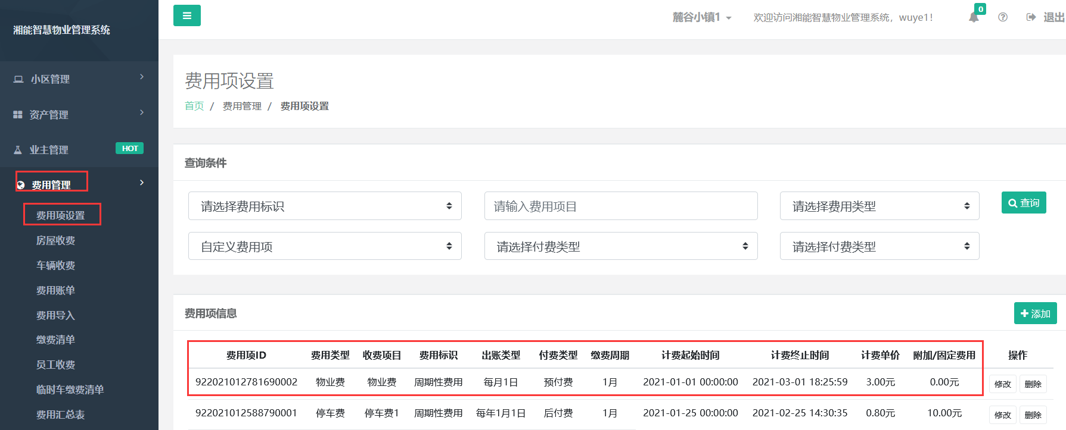

我的
显示所有业主相关的信息，包括个人信息的配置。

2.1.4.1业主信息、我的物业、我的房屋
- 功能描述
功能编号
功能名 | 我的--业主信息、物业、房屋信息
功能描述 | 显示我的各类信息
优先级 | 高
运行条件 | 后台配置好业主及房屋等信息，并绑定业主成功
输入 | 登录小程序--点击我的
业务处理流程 | 业务流程：  - 点击业主信息，显示业主信息  - 小区信息：市/区、小区编码、小区名称  - 业主信息：业主编码、姓名、身份证、手机号  - 点击我的物业，显示物业信息：  小区名称、物业名称、物业编号、公司地址、联系电话  - 点击我的房屋，显示房屋信息：显示所有绑定的房屋  房屋ID、楼栋、单元、房屋编号、楼层、户型、建筑面积、单价  备选流程：  1、没有登录的用户点击，提示先登录
输出 | 数据显示与后台一致
约束条件 | 网络连接正常

- 画面设计
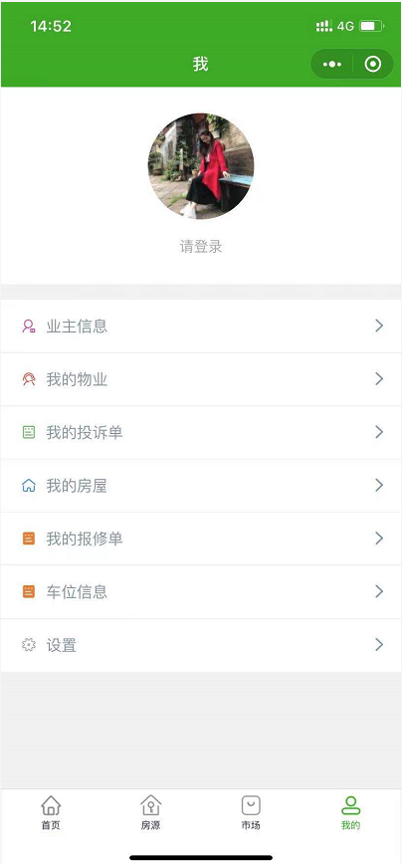
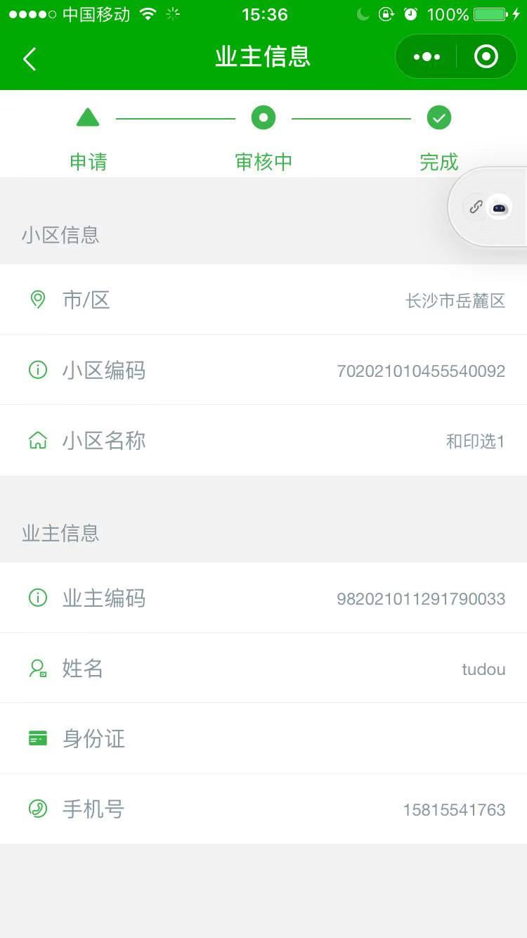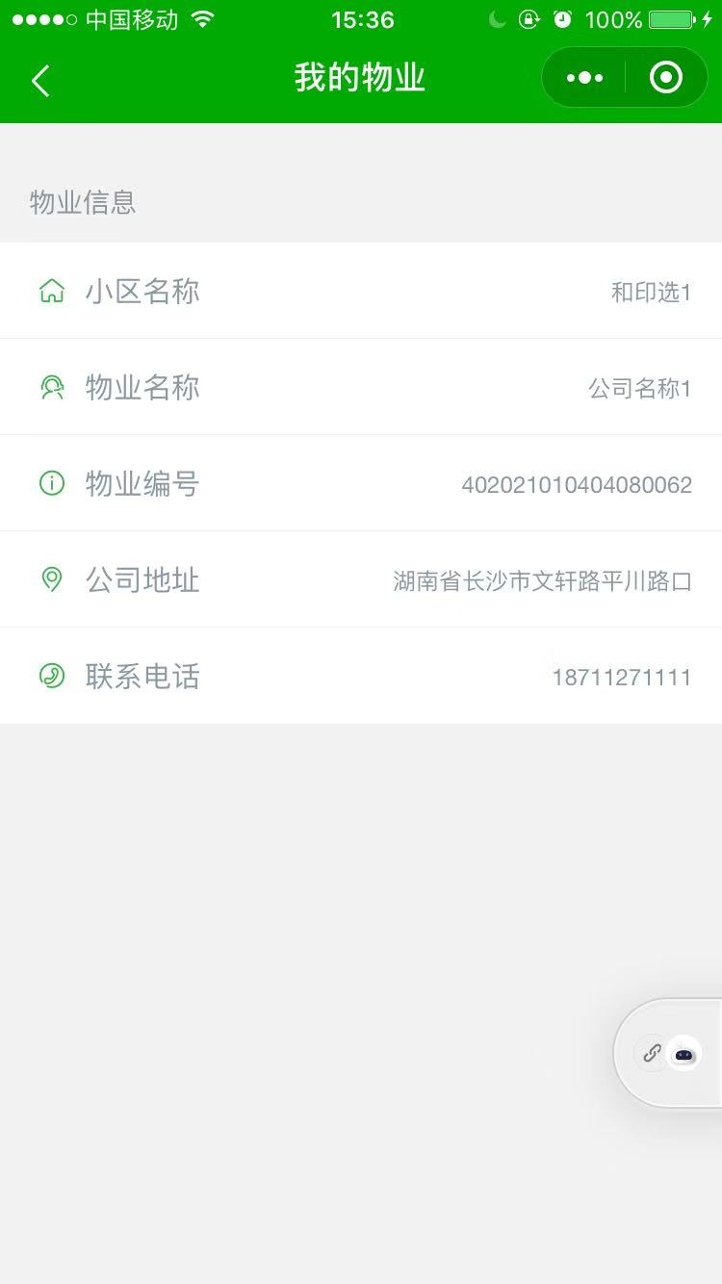
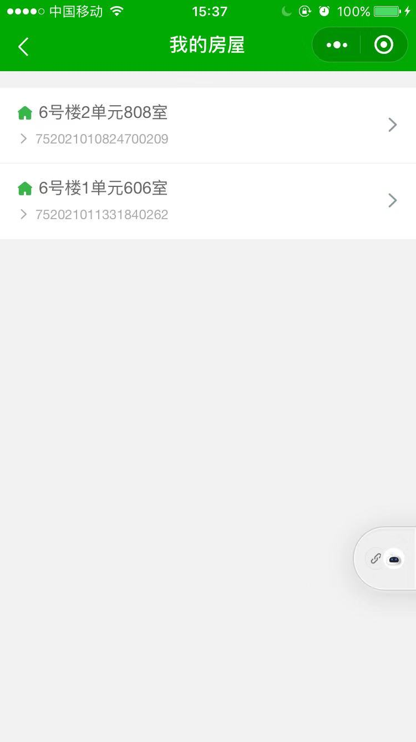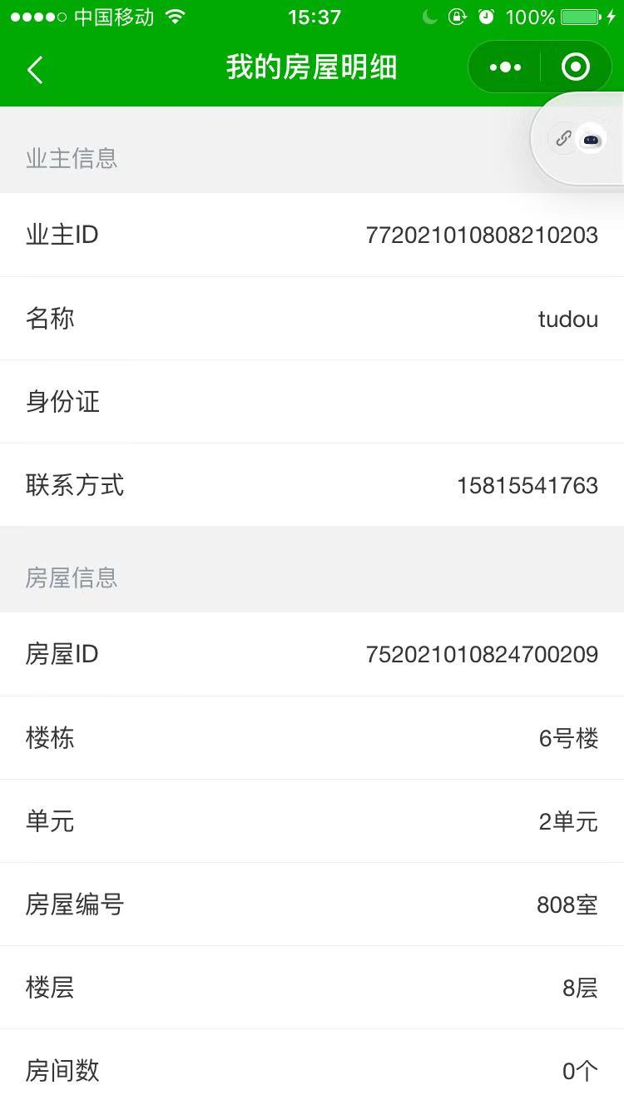

2.1.4.2 设置
- 功能描述
功能编号
功能名 | 我的-设置
功能描述 | 设置功能可以设置业主个人信息
优先级 | 高
运行条件 | 后台配置好业主及房屋等信息，并绑定业主成功
输入 | 登录小程序--点击我的--设置
业务处理流程 | 业务流程：  一、修改头像  - 选择拍照  - 选择从手机相册选择  - 上传成功并可以显示  约束条件：  - 图片大小限制5M以内；  - 支持png,jpg,bmp格式的图片  备选流程：  - 取消，图片上传失败  - 修改手机号码  说明：业主信息发生变更（与绑定的不一致了），需要修改为当前的！  - 获取当前微信绑定的手机号码  - 输入手机号码  - 提交  - 修改密码  - 输入当前的密码；  - 输入新密码  - 输入确认密码  - 点击提交  注意：密码要求跟绑定业主的要求一致！！  四、技术支持  1、点击技术支持，显示相关的信息  五、版本号
输出 | 数据显示与后台一致，并可以修改成功。
约束条件 | 网络连接正常

- 画面设计
